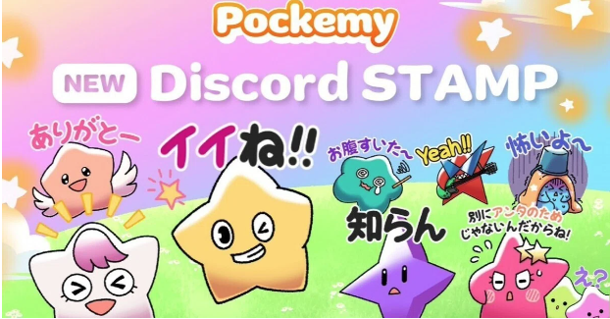

**Neue 'Pockemy'-Serie Sticker! Probieren Sie sie im Smart Pocket Discord aus!**

**Hallo zusammen!**

**Wir freuen uns, die neuen Sticker der 'Pockemy'-Serie vorzustellen, die der Smart Pocket Discord-Server am 28. September 2024 veröffentlicht hat.**

**Diese Sticker eignen sich perfekt als Aufkleber oder Emojis, da die Namen, das Aussehen und die Ausdrücke der Charaktere ihre Besonderheiten auf den ersten Blick zeigen.**

**Die Verwendung dieser Sticker in Ihrer Discord-Community kann den Gesprächen eine lebhafte Energie verleihen.**

**Außerdem wurde die Smart Pocket Discord-Community am 23. September 2023 eröffnet, und es ist bereits ein Jahr vergangen. Diese neuen Sticker sind daher perfekt, um das einjährige Jubiläum zu feiern!**

**Lassen Sie uns einen kurzen Blick auf die Bedeutung der einzelnen Sticker werfen und wie sie in der Community verwendet werden können.**

# Vorstellung der Sticker und Emojis

## 【Sticker】

## Pockemy

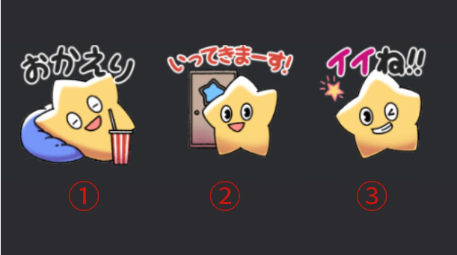

Der offizielle Charakter von Smart Pocket. Er ist voller Energie, unschuldig und neugierig. Wie ein Grundschuljunge mit einem starken Sinn für Gerechtigkeit, aber er ist tollpatschig und macht viele Fehler (was ihm überhaupt nichts ausmacht).

1. 'Willkommen zurück': Wird verwendet, um jemanden zu begrüßen, der zurückkehrt.  
2. 'Ich bin weg!': Wird verwendet, wenn Sie die Community für eine Weile verlassen.  
3. 'Gut gemacht!!': Wird verwendet, um jemanden zu loben oder zu bestätigen.

## Yami

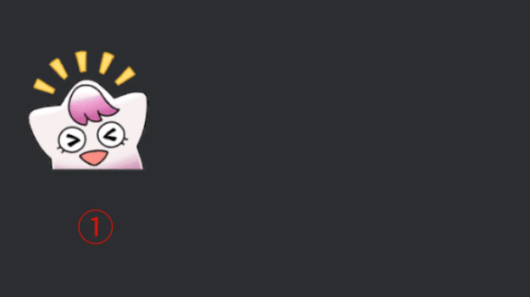

Sie hat normalerweise ein sanftes und freundliches Lächeln, aber wenn sie verärgert ist, werden ihre Augen scharf und sie tritt in den 'Dunkelmodus' ein. In diesem Modus spricht sie scharfe Worte, aber Süßigkeiten können sie wieder normal machen.

'Yami' bedeutet 'Dunkelheit' auf Japanisch.

1. Kann verwendet werden, wenn Sie glücklich sind (z. B. wenn Sie gute Nachrichten erhalten).

## Fushigi

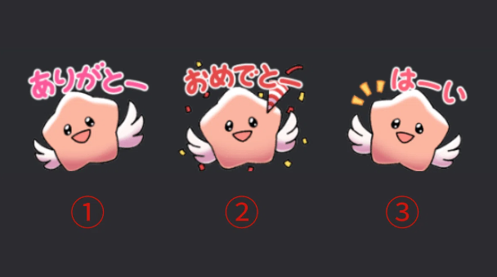

Er sieht immer benommen aus und scheint dem Gespräch zuzuhören, tut es aber tatsächlich nicht. Er spricht oft unverständliche Dinge, aber manchmal sagt er die Zukunft voraus, weshalb alle auf seine Worte achten.

'Fushigi' bedeutet 'Geheimnis, unvorstellbar' auf Japanisch.

1. 'Danke': Wird verwendet, um Dankbarkeit auszudrücken.  
2. 'Herzlichen Glückwunsch': Wird verwendet, um jemanden zu feiern.  
3. 'In Ordnung': Wird verwendet, wenn Sie auf eine Anfrage oder einen Vorschlag antworten.

## Muteki

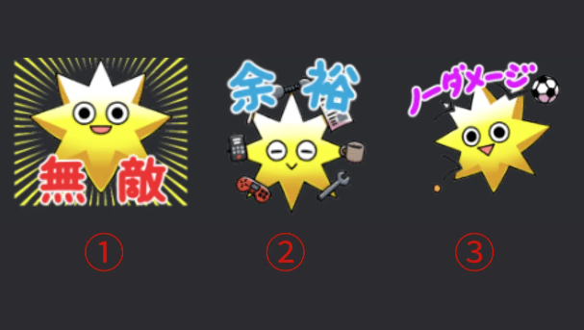

Er glaubt fest daran, dass er unbesiegbar ist und zweifelt nie an sich selbst. Seine ruhige Art macht ihn großzügig und niemals wütend. Er lächelt immer, aber seine Augen sind stark, und er hat eine laute Stimme und viel Energie.

'Muteki' bedeutet 'unbesiegbar' auf Japanisch.

1. 'Unbesiegbar': Wird verwendet, um auszudrücken, dass man unbesiegbar ist.  
2. 'Gelassen': Wird verwendet, wenn man ruhig und gelassen ist.  
3. 'Kein Schaden': Wird verwendet, um zu zeigen, dass man auch in einer schwierigen Situation in Ordnung ist.

## Kuishinbo

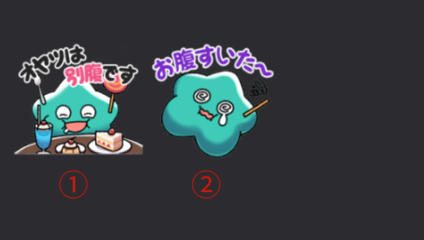

Er denkt immer ans Essen. Wenn er satt ist, ist er fröhlich; wenn er hungrig ist, wird er niedergeschlagen. Er ist sehr emotional, wenn es um Essen geht, und seine Persönlichkeit ändert sich, wenn es um Essen geht (er wird wütend oder weint).

'Kuishinbo' bedeutet 'Vielfraß' auf Japanisch.

1. 'Dessert hat einen separaten Magen': Wird verwendet, wenn man nach dem Essen über Snacks spricht.  
2. 'Ich habe Hunger~': Wird verwendet, wenn man wirklich hungrig ist.

## Aniki

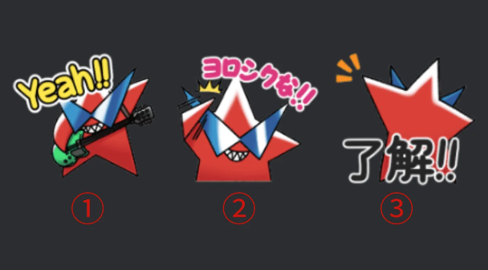

Er ist ein starker und aggressiver Typ. Er ist der große Bruder von allen und wird von allen geliebt. Er zeigt nie Schwäche, aber in Wirklichkeit fehlt ihm das Selbstvertrauen, und er versteckt es mit seiner starken Haltung.

'Aniki' bedeutet 'großer Bruder' auf Japanisch und kann je nach Kontext eine respektierte Person bezeichnen.

1. 'Yeah!!': Wird verwendet, um Stimmung zu machen. Ein informelles 'Ja'.  
2. 'Freut mich, Sie kennenzulernen!!': Wird verwendet, um bei der ersten Begegnung eine gute Beziehung aufzubauen.  
3. 'Verstanden!!': Wird verwendet, wenn man etwas verstanden oder die Situation erfasst hat.

## Chibikko-tachi

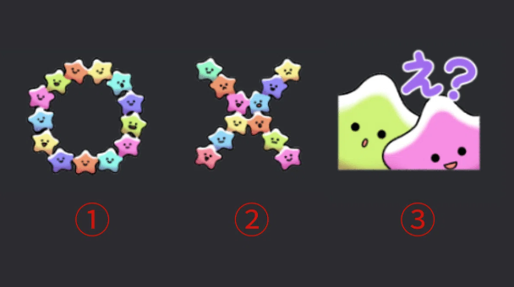

Sie sind sehr klein und zahlreich. Sie sind wie dreijährige Kinder. Ihre Unschuld führt manchmal zu scharfen Kommentaren. Wenn sie sich versammeln, kann ihre Anwesenheit überwältigend sein.

'Chibikko' bedeutet 'klein oder kleines Kind' auf Japanisch.

1. '○': Wird verwendet, um anzuzeigen, dass etwas korrekt ist.  
2. '╳': Wird verwendet, wenn etwas falsch ist.  
3. 'Hä?': Wird verwendet, wenn man nicht versteht, was jemand sagt.

## Bibiri

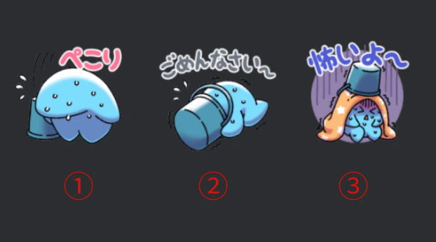

Er hat immer Angst und neigt dazu, sich hinter Dingen zu verstecken. Er ist so schüchtern, dass er nicht selbstbewusst sprechen kann, und er entschuldigt sich sofort, wenn ihn jemand anspricht.

'Bibiri' bedeutet 'schüchtern, ängstlich' auf Japanisch.

1. 'Verbeugung': Wird verwendet, wenn Ihre Bemühungen nicht den Erwartungen von jemandem entsprechen.  
2. 'Entschuldigung~': Wird verwendet, wenn man sich für einen Fehler entschuldigt.  
3. 'Ich habe Angst~': Wird verwendet, wenn man Angst hat.

## Tsuntsun

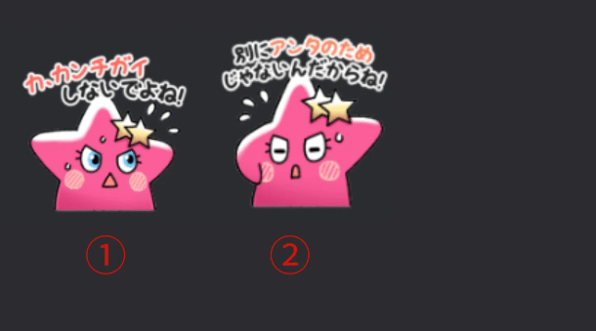

Ein oft weinender 'Tsundere'-Charakter. Sie ist sehr emotional und wird leicht rot oder wütend. Obwohl sie egoistisch erscheint, ist sie in Wirklichkeit freundlich und hat ein Herz, das anderen in Not hilft.

'Tsuntsun' bedeutet 'kalt, arrogant' auf Japanisch.

1. 'D-Denk nicht falsch!': Wird scherzhaft verwendet, um Ihre wahren Gefühle aus Verlegenheit zu verbergen.  
2. 'Es ist nicht für dich, okay!': Wird verwendet, um jemanden daran zu hindern, Ihre wahren Absichten zu verstehen, oder um Zuneigung scherzhaft zu zeigen.

## 【Emojis】

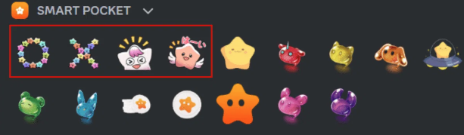

In der Emoji-Sektion wurden vier neue Sticker hinzugefügt, die während der Texteingabe verwendet werden können.

# Zusammenfassung

Das war die Vorstellung der neuen Sticker der 'Pockemy'-Serie.

Durch die Verwendung dieser Sticker auf dem Smart Pocket Discord-Server können Sie der Community eine neue Vitalität verleihen.

Wenn Sie noch nicht der offiziellen Smart Pocket Discord-Community beigetreten sind, sollten Sie dies unbedingt tun, um keine wichtigen Informationen zu verpassen.

PockemyX Account: https://x.com/pockemys

Smart Pocket Offizielle Webseite: https://smapocke.com/

Smart Pocket Offizieller Discord: https://discord.com/invite/smartpocket